Personas beneficiadas por medio de Jornadas Medicas

Año 2013
Jornadas Médicas
No. Beneficiarios | Género |  | Etnia
No. Beneficiarios | Masculino | Femenino | Ladino | Maya | Xinca | Garífuna
51,600 | 20,300 | 31,300 | 24,600 | 22,500 | 2,200 | 2,300

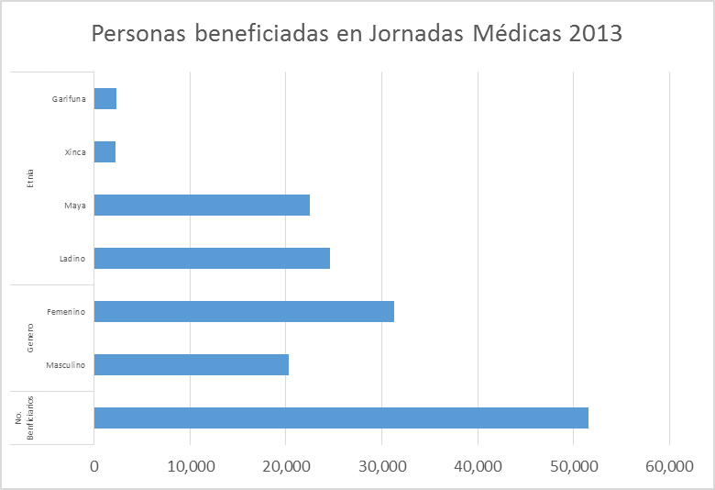

2014
Jornadas Médicas
No. Beneficiarios | Género |  | Etnia
No. Beneficiarios | Masculino | Femenino | Ladino | Maya | Xinka | Garífuna
45,000 | 21,000 | 24,000 | 22,000 | 18,500 | 3,100 | 3,400

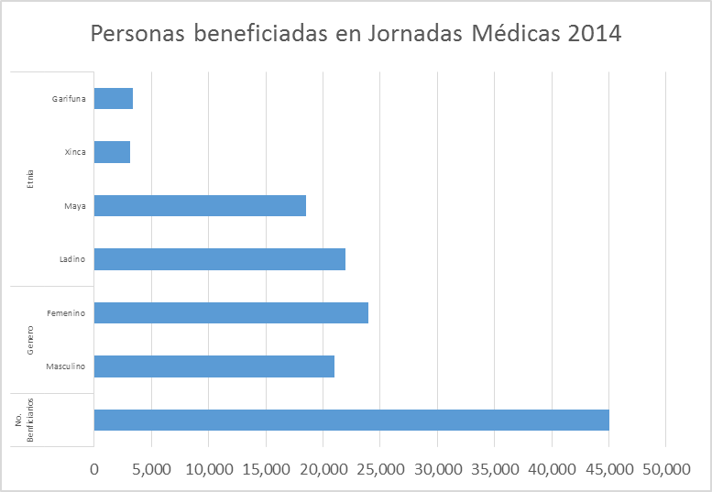
2015
Jornadas Médicas
No. Beneficiarios | Género |  | Etnia
No. Beneficiarios | Masculino | Femenino | Ladino | Maya | Xinka | Garífuna
20,466 | 9,998 | 10,468 | 9,846 | 9,420 | 450 | 750

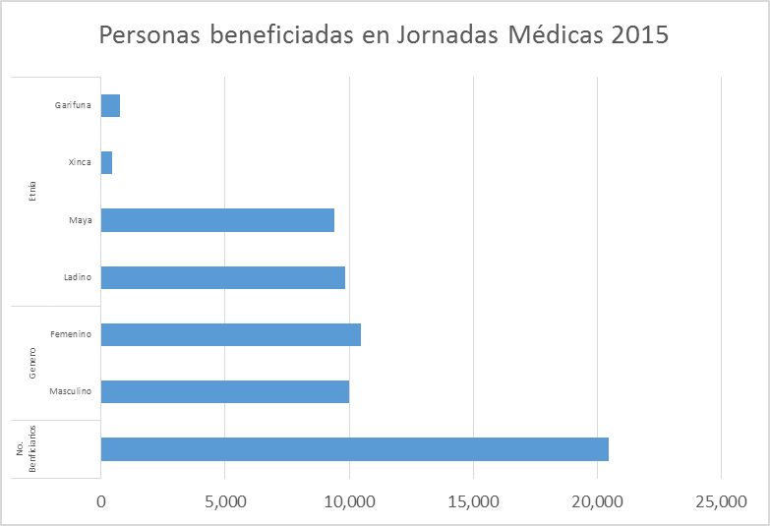
2016
Jornadas Médicas
No. Beneficiarios | Género |  | Etnia
No. Beneficiarios | Masculino | Femenino | Ladino | Maya | Xinka | Garífuna
27,254 | 10,411 | 16,843 | 15,987 | 10,037 | 680 | 550

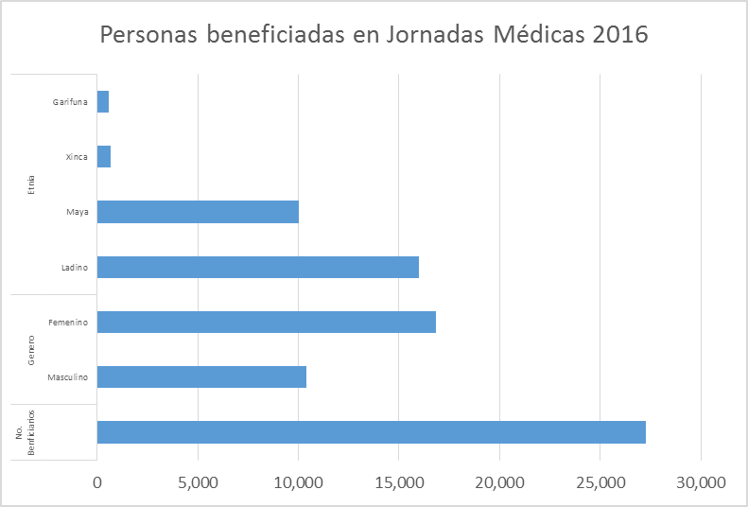

Personas beneficiada por el Programa en relación a dotaciones:
Año 2013
Dotaciones
No. Beneficiarios | Género |  | Etnia
No. Beneficiarios | Masculino | Femenino | Ladino | Maya | Xinka | Garífuna
5,049 | 2,395 | 2,654 | 1,980 | 1,895 | 724 | 450

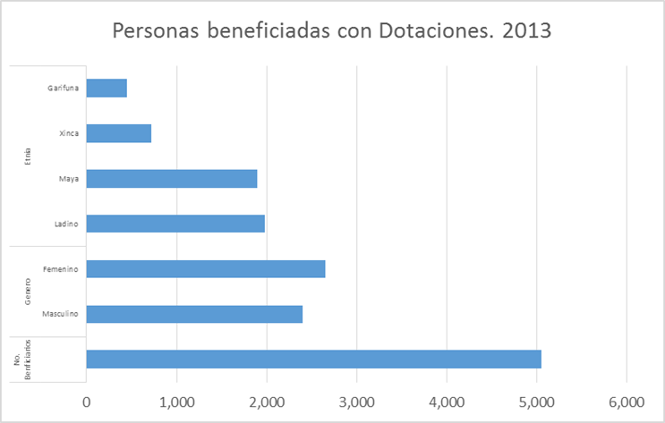

2014
Dotaciones
No. Beneficiarios | Género |  | Etnia
No. Beneficiarios | Masculino | Femenino | Ladino | Maya | Xinka | Garífuna
9,497 | 4,015 | 5,482 | 4,975 | 3,575 | 284 | 663

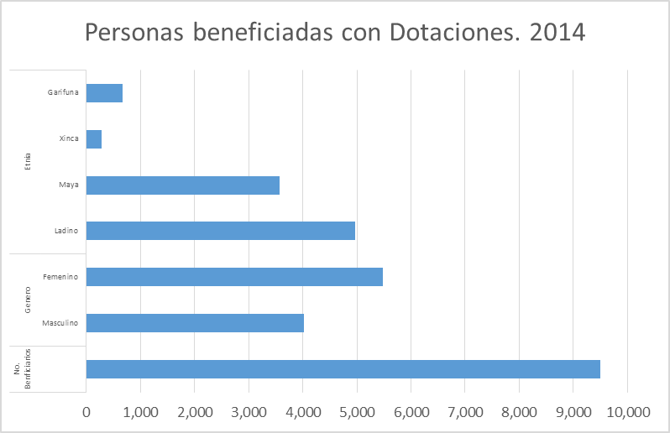

2015
Dotaciones
No. Beneficiarios | Género |  | Etnia
No. Beneficiarios | Masculino | Femenino | Ladino | Maya | Xinka | Garífuna
5,625 | 2,362 | 3,263 | 2,963 | 2,337 | 150 | 175
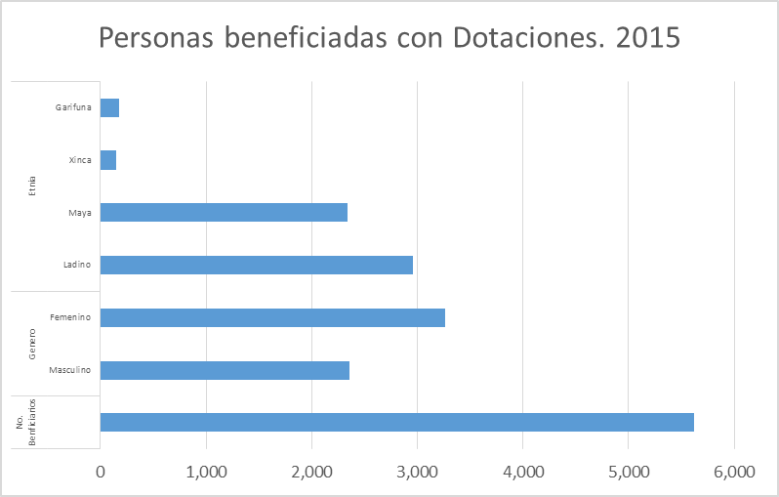

2016
Dotaciones
No. Beneficiarios | Género |  | Etnia
No. Beneficiarios | Masculino | Femenino | Ladino | Maya | Xinka | Garífuna
6,178 | 838 | 5,340 | 3,290 | 2,283 | 230 | 375


